**Государственное бюджетное дошкольное образовательное учреждение**

**детский сад №19комбинированного вида Пушкинского района**

**г. Санкт- Петербурга**

Конспект занятия по ПДД

В старшей группе

«Машина прогулка»

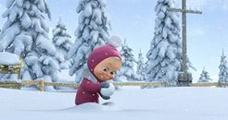

**Автор-составитель:**

**Воспитатель Василевская И. Г.**

Санкт-Петербург

Февраль,2015г.

*Программное содержание:*   
  
1.Формировать у детей умения к практическому применению правил дорожного движения, расширять знания об улице, дороге, перекрестке.   
2. Закреплять знания о правилах дорожного движения и умения находить правильное решение в проблемной ситуации.   
3. Формировать у детей восприятие целостной картины мира.   
  
*Цель:* Сформировать практические знания о правилах поведения на дороге и в общественном транспорте

*Задачи:*

Образовательные задачи: Закрепить ранее полученные знания о ПДД, напомнить о необходимости соблюдения правил безопасного поведения на дороге,   
Развивающие задачи: развивать познавательный интерес, творческое, логическое мышление, память, наблюдательность, внимание.   
Воспитательные задачи: воспитывать культуру поведения в общественном транспорте.  
*Методические приемы:* Создание игровой обстановки и игровой ситуации, использование художественного слова, беседа, обсуждение ситуации, наблюдение, экскурсии, заучивание стихов, чтение художественных текстов, моделирование, экспериментирование, игры, сюрпризный момент.   
*Предварительная работа:* Проблемно-поисковая беседа: «Наши друзья на дороге», рассматривание картин о дорожных знаках, о светофоре, заучивание стихов. Рассматривание иллюстраций с изображением улицы, машин. Наблюдение на прогулке за движением транспорта по дороге. Изготовление с детьми макета дороги. Экскурсии с детьми на улицах к проезжей части, к перекрестку, светофору. Наблюдения, практические занятия на транспортных площадках на участке д/с и в зале. Чтение произведений по профилактике ДТП.

Просмотр мультфильмов, презентаций, видеороликов о правилах ДД.

***Технологии, используемые педагогом в мероприятии.***

1. Технологии личностно-ориентированного взаимодействия педагога с детьми.

* Педагогическая поддержка, оказание педагогом оперативной помощи в решении проблемных ситуаций.
* Самовыражение ребёнком, присущих ему качеств и способностей.
* Осуществление возможности выбора, дающего возможность проявить ребёнку свою активность.

1. Игровая технология.

* Игры (развивающие, дидактические, словесные, интеллектуальные)

1. Здоровьесберегающие технологии.

* физкультурно-оздоровительны (подвижные игры, физкультминутка, зарядка перед НОД)
* Технология музыкального воздействия
* технологии обеспечения социально-психологического благополучия ребенка.

1. Информационно - коммуникационные технологии.

*Здоровьесберегающие технологии:* физкультурно-оздоровительны (подвижные игры, физкультминутка, зарядка перед НОД); технологии обеспечения социально-психологического благополучия ребенка.

Цель: Формирование знаний, умений и практических навыков безопасного поведения на дороге и улице. Обобщить знания детей о Правилах дорожного движения.

*Оборудование:* 1) Кукла Маша, 2) запись сказочной мелодии, 3)имитация сугроба, 4) игрушечные санки, 5)плакаты по ПДД, 6) имитация дороги на полу, 7) машины, 8) белые полосы для перехода, , 9) знаки: Пешеходный переход; Осторожно, дети; Подземный переход; Скользкая дорога; Движение пешеходов запрещено; 10) красные и зелёные круги по числу детей; 11) знаки для моделирования: Осторожно, дети! Пункт питания; Дорожные работы; 12) 2 руля, кегли.

***Ход занятия***

***Воспитатель:***

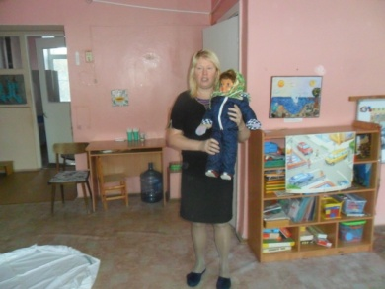Ребята, к нам в гости пришла девочка Маша из сказки «Маша и медведь». Но она пришла не просто так.

***Маша:*** Здравствуйте, сегодня такая хорошая погода. Давайте пойдём погуляем. Возьмём санки, лыжи, коньки и отправимся на детскую площадку. Там у нас и горка есть, и каток. Согласны?

Правда, чтобы туда добраться, надо что-то перейти. Забыла, как она называется. Но я помню, что это:

Куда бежит – сама не знает.

В степи ровна,

В лесу плутает,

Споткнется у порога.

Что это? …

(Дорога) О, точно, дорога!»

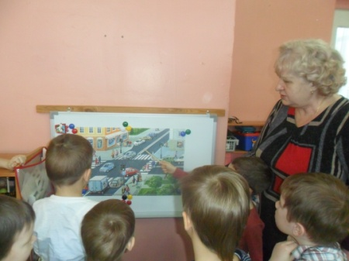***Воспитатель:***

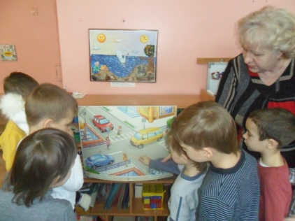 «Маша, а ты знаешь, что дорога состоит из нескольких частей? Ребята, давайте расскажем Маше. (Показывает на плакат)

- Как называется часть дороги, по которой ездят машины? (проезжая часть)

- Где ходят пешеходы? (тротуар)

- Что за полоса посреди проезжей части? (разделительная полоса)

- Как вы думаете, зачем нужна разделительная полоса?»

-

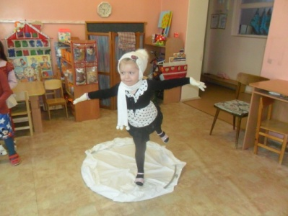***Маша:*** «Посмотрите, дорога – то какая ровная. Может, не пойдём на детскую площадку, а покатаемся на дороге на коньках, лыжах.

***Дети:*** Нет, нельзя на дороге кататься. На коньках катаются на катке. Посмотри- девочка катается.

***Маша:*** Ну ладно. Ой, смотрите, какой сугроб возле дороги! Как настоящая горка. Может, покатаемся на санках?»

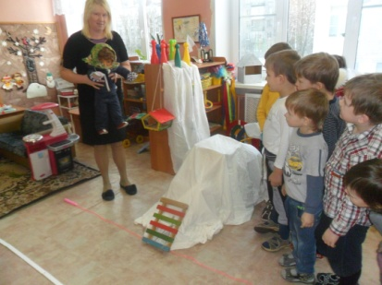(Маша садится на санки) 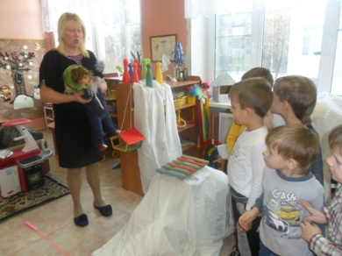

***Дети:*** Нельзя кататься около дороги. Это опасно, посмотри, что произойдет. (Воспитатель пускает санки с сугроба, они выезжают на дорогу)

***Воспитатель:***

Так почему же нельзя играть на дороге и возле дороги?

***Маша:***: Ну что ж, пойдёмте всё-таки на детскую площадку. Только как же перейти дорогу? Столько машин! Едут не очень быстро. Может быстренько перебежать?

( Дети говорят: по переходу)

***Маша:*** Но здесь нет никакого перехода. Ой, я придумала, я сейчас позову Медведя, он большой и быстро все машины остановит.

***Дети:*** Нет, так нельзя. Машины останавливаются на красный сигнал светофора и перед пешеходным переходом.

***Маша:*** Возле пешеходного перехода должен стоять специальный знак. Посмотрите, сколько знаков! (Пешеходный переход; Осторожно, дети; Подземный переход; Дорожные работы; Движение пешеходов запрещено)

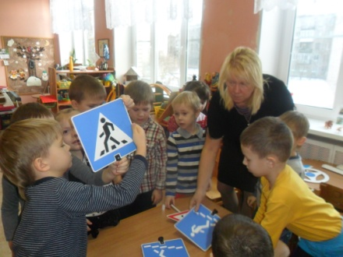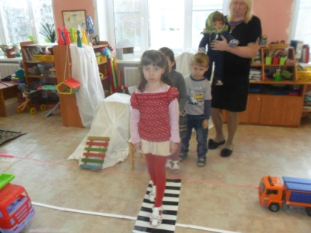 Пять различных человечков

Вам встречаются в пути.

А какой из них позволит

Вам дорогу перейти?

Человечки разные,

Синие да красные,

Треугольник, круг, квадрат.

Вот они, все пять подряд.

Выберите нужный знак.

Предлагается выбрать знак Маша, который делает это неправильно, затем детям.

***Маша:*** - Ну, я поняла мы переходим по наземному переходу , теперь нужно подождать, когда загорится мой любимый красный цвет, тогда можно переходить.

***Дети:*** Не правильно.

***Маша:*** – Опять неправильно?

***Воспитатель:*** – На какой свет светофора можно переходить дорогу? А если на переходе нет светофора, как переходить?

***Маша:***

Мы теперь всё знаем, можем переходить дорогу.

***Воспитатель:***

Вот мы и дошли до детской площадки. Только здесь можно кататься на коньках.

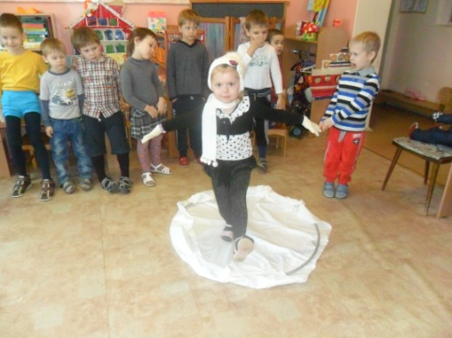

Давайте поиграем в интересную игру. (у детей в руках по красному и зеленому кружку).

Я буду вам рассказывать, как я поступаю в разных ситуациях. Если я делаю правильно, вы поднимаете зелёный кружок, а если неправильно – красный (и объясняете, в чём я неправ).

- Я всегда жду автобус на остановке. 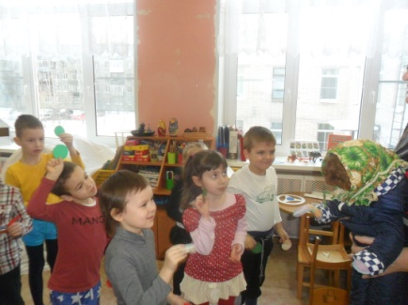 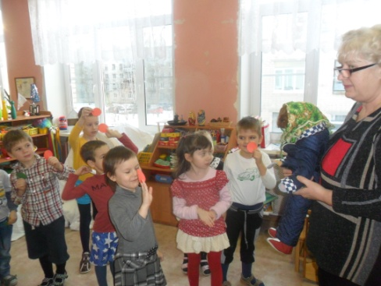

- Когда долго нет автобуса, я выхожу на дорогу посмотреть, не едет ли он.

- Когда автобус подъезжает, я стараюсь забежать в него первым, всех расталкиваю.

- В автобусе я очень люблю попеть, покричать, громко разговаривать со знакомыми.

- В автобусе я всегда уступаю место старшим.

- Когда еду в автобусе, я очень люблю высунуть руки и голову в открытое окно, чтобы проветриться.

- Если я в автобусе стою, то крепко держусь за поручни.

***Маша:***

Ну, молодцы, всё знаете, я теперь тоже буду поступать правильно.

Делимся на две команды

Задания для команд – смоделировать знаки:

« Пешеходный переход!» «Жилая зона».

Каждой команде предлагается взять руль, «на машине» проехать змейкой мимо кеглей, взять часть знака, вернуться к своей команде. После того, как все части знака «перевезены», знак нужно собрать. Побеждает команда, быстрее собравшая знак.

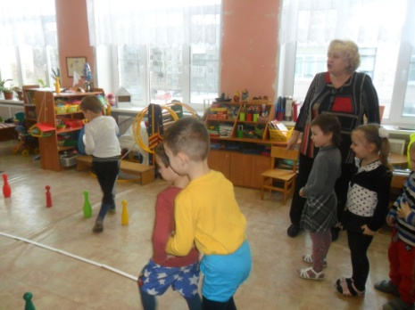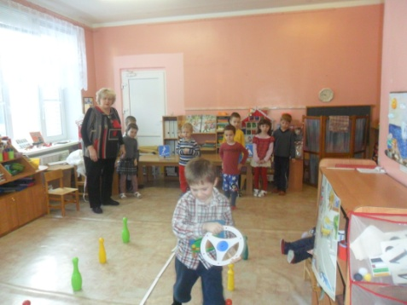

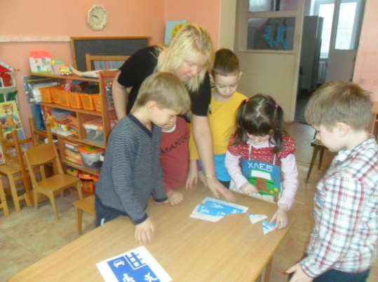

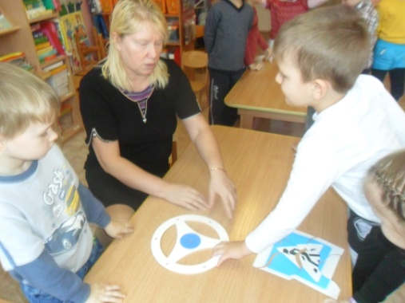

***Воспитатель:***

Давайте поиграем в игру «запрещается – разрешается». Если это разрешается вы будете хлопать, если запрещается вы топаете.

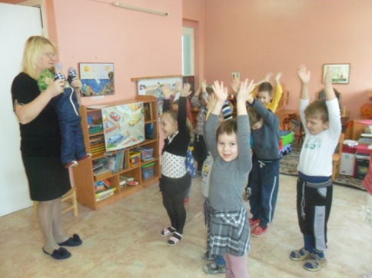 - Перебегать улицу перед быстро идущим транспортом…

- Переходить улицу по подземному переходу…

- Переходить улицу при красном сигнале светофора…

- Велосипедистам цепляться за проезжающие машины…

- Помогать старикам переходить улицу…

- Выбегать на проезжую часть…

- Переходить улицу на зелёный сигнал светофора…

- Шуметь и громко смеяться в транспорте…

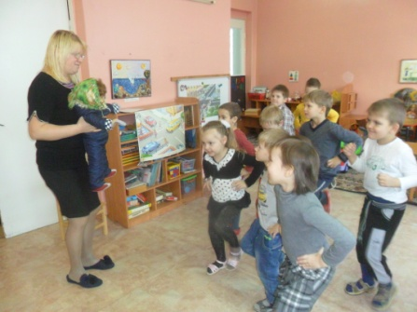 - Уважать правила дорожного движения…

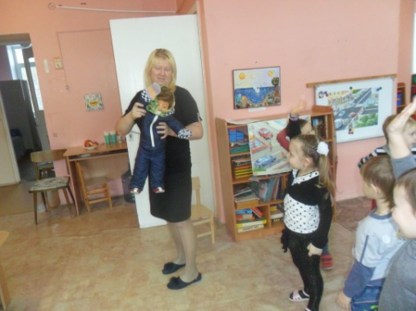

***Маша:*** Мне так понравилось с вами играть, но вас, наверно, ждут в детском саду. Пришло время прощаться.

***Воспитатель:***

Молодцы! Теперь я уверена, что вы смогли научить Машу Правилам дорожного движения.

Маша, вот ты и узнала основные Правила поведения на дороге, а помогли тебе дети

Ну, что, ребята вы успешно справились со всеми заданиями. Вы, сегодня показали прекрасные знания законов улиц и дорог! Всё это вам и Маше поможет в жизни быть примерными пешеходами. Будьте внимательны на дорогах и улицах города. И чтобы в жизни для вас всегда горел зелёный свет!

Воспитатель: Мы с Машей благодарим вас за хорошее знание по ПДД. Спасибо, вам, ребята.